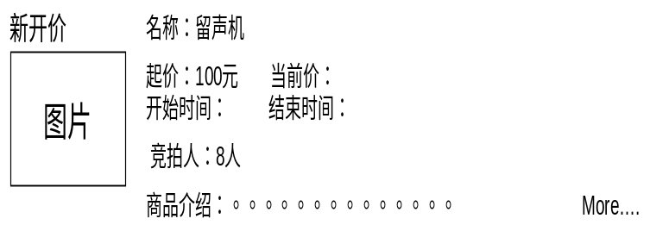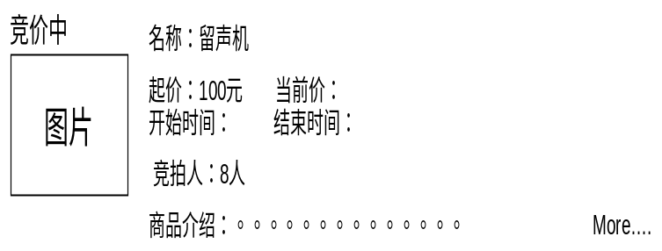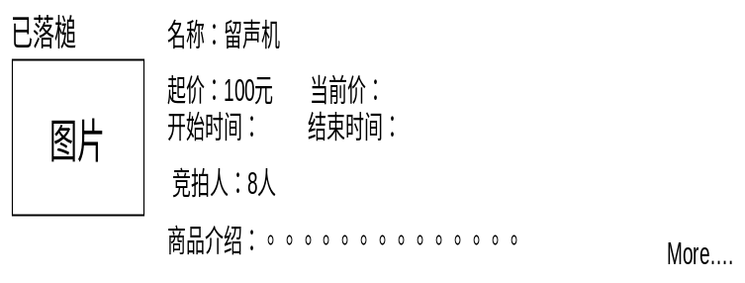
视听租赁
二手交易
视听当铺
视听拍卖

LOGO
客服电话：400-800--5678
购物街
首页
品牌商城
视听资讯
解决方案
魔力世界
请选择您赶兴趣的拍卖品种类
视频
当前位置：视听拍卖
相关文字信息的链接
拍卖规则
登陆 注册 我的账户 购物车 团购 站内信 礼品兑换 帮助中心
1
2
3
4
5
火热竞价中
提交拍卖品
(音频、投影、影院等分类)
1、搜索，仅提供按照商品种类进行搜索。其分类可参照品牌商城中的各层分类。（功能分类）。
2、拍卖的商品按照时间分为：新开价、竞价中、已落槌。考虑到拍卖的商品数量不会太多，故“more “的设置可以视情况而定。显示内容以图文混排的形式显示。商品介绍的内容仅为索引，点击可以进入详细介绍页面。
3、火热竞价中，根据参与的人数多少，将参与人数最多的商品提取出来。其显示形式同上。
4、拍卖细则，为网站规定的相关的法则，拍卖只能由网站发起。固定内容。
5、该栏目设二级导航。内容为视听拍卖、视听当铺、二手交易、视听租赁四个子栏目
6、提交拍卖品，为用户提交的一个表单页，提交到后台，管理员线下审核内容的真实性，决定是否在后台录入此商品。

LOGO
首页
当前位置：拍卖品介绍
商品简介：

10
加价区间
出价
5000元 2009.2.12 12：30 时尚达人
相关的拍卖品：
20
50
30
客服电话：400-800--5678
购物街
品牌商城
视听资讯
解决方案
图片
名称
起拍价：
最低加价：
起始时间
截止时间
时间
用户名
6000元 2009.2.12 12：36 我爱老物件
积分：
所在地：
发信给她
40
魔力世界
登陆 注册 我的账户 购物车 团购 站内信 礼品兑换 帮助中心
出价成功后，弹出一个提示成功的对话框，点击确定消失。
1
2
3
4
最高加价：
剩余时间：
1、拍卖商品详细介绍页面，显示的商品信息包括：商品大图、商品名称、起拍价、最低加价、最高加价、起始时间、截止时间、剩余时间。商品的详细介绍信息。本部分内容由编辑录入。
2、用户可以自行出价进行竞买。但为了对用户出价做限定，不得低于商品的起价，采取用户每次出价，采用鼠标点击加价按钮的形式，加价按钮的金额可以由后台编辑来控制。同时，显示出价的用户，必须是登录后的会员，否则，提示登录，以确保参与人的规范性。
3、鼠标悬停在出价记录中用户名处的时候，则弹出此用户的相关信息，积分等，还可以发信联系此用户。用户名做着重显示，便于用户使用此功能。
4、用户的出价信息，显示字段：所出价格、出价时间、用户名。由系统自动记录。显示顺序按照时间的倒序进行排列，最后出价的显示在最上面。

提交拍卖品：

LOGO
购物街
首页
品牌商城
视听资讯
解决方案
当前位置：提交拍卖品
魔力世界
商品图片：
浏览
起拍价：
最低加价：
最高加价：
会员信息
姓 名：
地 址：
电 话：
提交
客服电话：400-800--5678
登陆 注册 我的账户 购物车 团购 站内信 礼品兑换 帮助中心
首页
商品名称：
起拍时间：
结束时间：

LOGO
购物街
首页
品牌商城
视听资讯
解决方案
当前位置：视听当铺
魔力世界
当铺规则
当铺规则内容
绝当品货架
掌柜
来了您呐！
百姓
我要当东西（可点击）
常来当铺
喜迎四方客
笑纳八方财
客服电话：400-800--5678
登陆 注册 我的账户 购物车 团购 站内信 礼品兑换 帮助中心
1
2
4
3
申请影音设备典藏
5
绝当品货架
5

1、整个页面的设计以生动形象为指导思想。页面内容模拟一个当铺的布局，以达到逼真的效果。
每个格子中放一个商品，显示图片（小图）和名称。可点击进入介绍页面。如有更多商品做展开货架的链接按钮。整体效果做成靠墙的货架形势。
2、点击“我要当东西”的图标，则进入商品信息提交页面。
3、查看绝当品，点击货架上的任何商品进到介绍页面。当用户典当商品到期仍未回款领取的时候，编辑即会将绝当商品录入绝当商品货架，其当品处理权和所有权即转入鼎鼎影音当铺。通常，绝当商品货架不标地价格，只进行商品展示，供会员浏览查看。鼎鼎当铺的绝当商品一旦需要进入流通的，我们会选择进入魔力世界频道的影音拍卖厅或者二手交易区等形式进行流通。
4、当铺规则，固定的内容，关于典当的规则。做成一个挂在墙上的框的效果，立体感。

5、是替具备会员资质的影音发烧友进行他所拥有的影音典藏品的上架展示<展示地点为“委托典藏货架”>。当发烧友的影音典藏品或高端影音器材需要与影音爱好者们共同分享交流的时候，可以“申请影音设备典藏”按钮，完整填写需要上架典藏商品信息内容并阅读《典藏上架规则》后提交即可。当鼎鼎影音当铺编辑人员审核符合影音典藏品上架的规则后，编辑人员即负责进行典藏品免费录入上架展示的工作。当货架不能完全展示时，显示more。

LOGO
首页
当前位置：查看（绝当品）（委托典藏）由进入路径决定
用户名
内容
日期
百元
这个东西很好啊
2009-2-23
百元
这个东西很好啊
2009-2-23
来源：用 户 名（典藏品） 或
鼎鼎当铺（绝当品）
购物街
品牌商城
视听资讯
解决方案
魔力世界

积分：
所在地：
发信给她
购买
名称：
图片
250）250
商品简介：

发表
客服电话：400-800--5678
登陆 注册 我的账户 购物车 团购 站内信 礼品兑换 帮助中心
显示的字段与用户上传商品时填写的字段相匹配。用户可以发表对该商品的评论。

LOGO
购物街
首页
品牌商城
视听资讯
解决方案
当前位置：提交典当品
魔力世界
商品信息
商品图片：
浏览
典当时间：
预赎回时间：
典当价格：
会员信息
姓 名：
地 址：
电 话：
提交
客服电话：400-800--5678
登陆 注册 我的账户 购物车 团购 站内信 礼品兑换 帮助中心
1
2
商品名称：
当铺规则

1、提交商品信息所涉及的字段包括：名称、图片、时间、价格、以及个人用户信息等内容。上传图片提供“浏览”的入口，点击弹出对话框，选择本地图片。各字段均为必填项。如果信息填写不完整，提交时则弹出对话框进行提示。
2、当铺规则，固定内容。

LOGO
购物街
首页
品牌商城
视听资讯
解决方案
当前位置：提交成功
魔力世界
客服电话：400-800--5678
登陆 注册 我的账户 购物车 团购 站内信 礼品兑换 帮助中心

恭喜您！您提交的商品信息我们已经收到。
客服人员会尽快与您取得联系，请您耐心等候。谢谢！！！
到别的栏目去看看吧！GO！（链接到首页）

本网仅提供一个信息的提交平台，用户通过此将自己的典当信息提交给网站，具体交易在线下完成。所有前台发布的典当品，均由管理员在后台发布。

LOGO
购物街
首页
品牌商城
视听资讯
解决方案
当前位置：二手交易
魔力世界
发布信息
发布求购
搜索商品
请输入关键字
搜索
more…
今日更新
出售信息
求购信息
标志性图片
标志性图片
标志性图片
标志性图片
客服电话：400-800--5678
登陆 注册 我的账户 购物车 团购 站内信 礼品兑换 帮助中心
1
3
2
4
5
市场公告 免责声明
（搜索商品、搜索信息、搜索求购信息）

1、用户可以发布出售信息也可以发布求购信息。
2、搜索，仅提供用户根据搜索内容的性质为查询条件，配以关键字进行查询。
3、市场公告为此交易市场的最新消息公布，由编辑定期发布、更新。默认显示5条，标题+发表时间，更多内容转到列表页。
- 今日更新分为出售和求购两个部分的内容，为每天的最新交易信息，由编辑审核发布、更新。默认为显示10条，标题+发表时间，更多内容则通过more链接过去。点击转到详细内容页面。
- 以下部分为根据商品的功能分类而产生的各类交易信息。分类情况视情况而定。

LOGO
购物街
首页
品牌商城
视听资讯
解决方案
当前位置：二手交易---发布商品信息
魔力世界
商品图片：
浏览
所属类别：
出手价格：
数 量：
联系地址：
联系电话：
提交
商品名称：
新旧程度：
商品描述：
内容提交成功页面的形式同上，内容为：您的信息已成功提交到网站的数据库。待管理员审核通过后，将发布在网站上，请稍后。谢谢！
到别的栏目去看看吧！GO！（链接到首页）

客服电话：400-800--5678
登陆 注册 我的账户 购物车 团购 站内信 礼品兑换 帮助中心

发布信息以及信息详细内容页面的字段基本一致，包含：名称、图片、类别、价格、数量、新旧、以及联系人信息等。
所属类别字段为网站的商品分类；新旧程度提供下拉列表选择：9成新、8、7、6、5、5以下。

LOGO
购物街
首页
品牌商城
视听资讯
解决方案
当前位置：二手交易---发布求购信息
魔力世界
商品图片：
浏览
典当类别：
单 价：
数 量：
联系地址：
联系电话：
提交
我要买：
新旧程度：
介 绍：
有效期：
内容提交成功页面的形势同上，内容为：您的信息已成功提交到网站的数据库。待管理员审核通过后，将发布在网站上，请稍后。谢谢！
到别的栏目去看看吧！GO！（链接到首页）

客服电话：400-800--5678
登陆 注册 我的账户 购物车 团购 站内信 礼品兑换 帮助中心

LOGO
购物街
首页
品牌商城
视听资讯
解决方案
当前位置：二手交易—查看商品信息
魔力世界
卖家信息
昵称：
所在地：
联系电话：
图片
250）250
商品简介：

商品类别：
商品名称：
价格：
数量：
新旧程度：
用户名
内容
日期
百元
这个东西很好啊
2009-2-23
百元
这个东西很好啊
2009-2-23
发表
1
2
3
客服电话：400-800--5678
登陆 注册 我的账户 购物车 团购 站内信 礼品兑换 帮助中心
1、二手商品详细介绍页面，显示的商品信息包括：商品大图、商品名称、类别、价格、数量、新旧程度。商品的详细介绍信息。本部分内容由用户提交，编辑审核通过发表。
2、用户可以对该商品发表评论
3、显示卖家信息，系统提取。

LOGO
购物街
首页
品牌商城
视听资讯
解决方案
当前位置：二手交易—查看求购信息
魔力世界
买家信息
昵称：
所在地：
联系电话：
图片
250）250
商品简介：

商品类别：
商品名称：
价格：
数量：
新旧程度：
用户名
内容
日期
百元
这个东西很好啊
2009-2-23
百元
这个东西很好啊
2009-2-23
发表
内容同上。

LOGO
购物街
首页
品牌商城
视听资讯
解决方案
当前位置：视听租赁
魔力世界
搜索商品
请输入关键字
搜索
租赁协议
最新开租
租赁信息
标志性图片
标志性图片
标志性图片
标志性图片
租赁信息
租赁中的商品
1
2
3
4
5
客服电话：400-800--5678
登陆 注册 我的账户 购物车 团购 站内信 礼品兑换 帮助中心
1、搜索，由于网站可以提供租赁的商品种类可能会比较多，因此本页的搜索沿用网站首页的主搜索功能。用于租赁的商品属于独立部分。
2、租赁内容，第一时间告知用户本网租赁设备所涉及的内容。固定内容。
3、最新开租，网站刚刚收回或者新引进的商品、设备等提供租赁，每次展示4个 ，横二竖二排列。显示内容同商城。
4、租赁中的商品，目前在租的商品，根据被租时间的早晚倒序显示，默认显示5条，更多内容通过more跳转。显示内容：小图+名称。
5、以下部分为根据商品的功能分类而产生的各类租赁信息。分类情况视情况而定。

LOGO
购物街
首页
品牌商城
视听资讯
解决方案
当前位置：视听租赁—商品信息
魔力世界
我要租赁
图片
250）250
商品简介：

商品类别：
商品名称：
押金：
租金：
开租时间：
用户名
内容
日期
百元
这个东西很好啊
2009-2-23
百元
这个东西很好啊
2009-2-23
发表
客服电话：400-800--5678
登陆 注册 我的账户 购物车 团购 站内信 礼品兑换 帮助中心
点击租赁商品，进到详细介绍页面 ，用户可以通过填写个人信息提交给网站审核来租赁此商品，同时可以发表对商品的评论。

LOGO
购物街
首页
品牌商城
视听资讯
解决方案
当前位置：视听租赁—填写用户信息
魔力世界
图片
250）250
商品类别：
商品名称：
押金：
租金：
开租时间：
请填写您的联系信息，稍后客服人员会与您取得联系
姓 名：
电话：
手机：
联系地址：
省
市
详细地址
邮政编码：
提 交
内容提交成功页面的形势同上，内容为：您的信息已成功提交到网站的数据库。待管理员审核通过后，会与您取得联系，请稍后。谢谢！
到别的栏目去看看吧！GO！（链接到首页）

